# Opis przedmiotu zamówienia na wykonanie i dostawę materiałów promocyjnych z logo Mazowsza dla części 1-8

1. W przypadku, gdyby w opisie przedmiotu zamówienia Zamawiający określił przedmiot zamówienia poprzez wskazanie znaków towarowych, patentów lub pochodzenia, źródła lub szczególnego procesu, który charakteryzuje produkty lub usługi dostarczane przez konkretnego Wykonawcę/producenta, jeżeli mogłoby to doprowadzić do uprzywilejowania lub wyeliminowania niektórych Wykonawców lub produktów, Zamawiający dopuszcza możliwość składania ofert równoważnych. Wskazane określenie przedmiotu zamówienia ma charakter wyłącznie pomocniczy w przygotowaniu oferty i ma na celu wskazać oczekiwania Zamawiającego.

2. Zamawiający dopuszcza zaoferowanie produktów równoważnych. Zamawiający użył znaków towarowych dla powyższych produktów w oparciu o art. 99 ust. 5 Ustawy z dnia 11.09.2019 r. Prawo zamówień publicznych.

3. Wykonawca powołujący się na rozwiązania równoważne musi wykazać, że oferowane dostawy spełniają warunki określone przez Zamawiającego w stopniu nie gorszym. Na Wykonawcy spoczywa obwiązek wykazania jego równoważności

# CZĘŚĆ I

## Specyfikacja techniczna na dostawę plecaków

|  |  |  |
| --- | --- | --- |
| Lp. | Cecha | Wymagane parametry |
| 1. | Orientacyjny wymiar | 28 x 45 x 14 cm. |
| 2. | Opis | Plecak w kolorze czarnym, wykonany z materiału polyester 1680 D oraz ekoskóry. Wyposażony w jedną kieszeń główną wewnątrz której znajdują się dwie obszerne kieszenie, w tym jedna z wzmacnianą klapką ochronną z miejscem na laptop 15,6 " zapinaną na rzep. Na zewnątrz, z przodu plecaka trzy płaskie kieszenie zapinane na suwak, po bokach dwie kieszonki wykonane z siateczki. Plecak dodatkowo posiada po bokach klamry spinające oraz u góry dwie rączki: jedną służącą do powieszenia plecaka np. na wieszaku, drugą zaś do wzięcia plecaka w rękę. |
| 3. | Znakowanie | Nadruk: tłoczenie, wykonany w 1 miejscu, z przodu na ekoskórze  **Wielkość nadruku: dostosowana do pola zadruku, zapewniająca czytelność znaków.**  Znakowanie: logo Mazowsza  *Wykonanie projektu zgodnie z Systemem Identyfikacji Wizualnej Marki Mazowsze dostępnej na stronie* [*www.mazovia.pl*](http://www.mazovia.pl) |
| 4. | Ilość | **200 szt.** |

Przykładowe zdjęcie:

## Specyfikacja techniczna na dostawę rozkładanych kosmetyczek wiszących

|  |  |  |
| --- | --- | --- |
| Lp. | Cecha | Wymagane parametry |
| 1. | Orientacyjny  wymiar | Złożona kosmetyczka: 23 x 19 cm, po rozłożeniu: 23 x 41 cm |
| 2. | Opis | Kosmetyczka w kolorze czarnym z 3 pojemnymi kieszeniami oraz 3 oddzielnymi przegrodami. Po rozłożeniu zamienia się w organizer. Posiada haczyk do powieszenia. Wykonana poliestru. |
| 3. | Znakowanie | Techniką zapewniającą trwałość i nieścieralność  Znakowanie wykonane w 1 miejscu.  Wielkość nadruku: maksymalna wielkość pola zadruku  Znakowanie: logo Mazowsza  *Wykonanie projektu zgodnie z Systemem Identyfikacji Wizualnej Marki Mazowsze dostępnej na stronie* [*www.mazovia.pl*](http://www.mazovia.pl) |
| 4. | Ilość | **300 szt.** |

Przykładowe zdjęcie:

## Specyfikacja techniczna na dostawę latarki LED

|  |  |  |
| --- | --- | --- |
| Lp. | Cecha | Wymagane parametry |
| 1. | Orientacyjny wymiar | 135 x 35 x 14 mm |
| 2. | Opis | Latarka taktyczna LED w kolorze czarnym, wodoodporna, 5 trybów świecenia, z funkcją regulowaną zoom, ładowanie złączem micro-USB, możliwość używania baterii (3x AAA) zamiennie za akumulator. Akumulator pozwala na 3 godziny pracy. Obudowa wykonana z anodyzowanego aluminium, odporna na zarysowania. Wysoki stopień odporności na ciężkie warunki atmosferyczne. W zestawie: latarka taktyczna, smycz na rękę, akumulator, kabel micro usb, adapter na 3 baterie AAA 1,5V, instrukcja obsługi, kartonowe opakowanie.  Gwarancja: 2 lata |
| 3. | Znakowanie | Techniką zapewniającą trwałość i nieścieralność  Znakowanie wykonane w 1 miejscu.  Wielkość nadruku: dostosowana do pola zadruku, zapewniająca czytelność znaków.  Znakowanie: Logo Mazowsza  *Wykonanie projektu zgodnie z Systemem Identyfikacji Wizualnej Marki Mazowsze dostępnej na stronie* [*www.mazovia.pl*](http://www.mazovia.pl) |
| 4. | Ilość | **300 szt.** |

Przykładowe zdjęcie:

## Specyfikacja techniczna na dostawę powerbanków z panelem słonecznym

|  |  |  |
| --- | --- | --- |
| Lp. | Cecha | Wymagane parametry |
| 1. | Orientacyjny wymiar | dł. 140 x szer. 75 x wys. 17 mm |
| 2. | Opis | Power bank w kolorze czarnym z panelem słonecznym o pojemności minimum 8000 mAh. Posiada dwa wejścia USB zasłonięte zaślepką. Wyposażony w diodę wskazującą stan naładowania. Produkt ze znakiem CE, w kartonowym opakowaniu. W zestawie kabel micro USB do ładowania. |
| 3. | Znakowanie | Techniką zapewniającą trwałość i nieścieralność  Znakowanie wykonane w 1 miejscu.  Wielkość nadruku: dostosowana do pola zadruku, zapewniająca czytelność znaków.  Znakowanie: Logo Mazowsza  *Wykonanie projektu zgodnie z Systemem Identyfikacji Wizualnej Marki Mazowsze dostępnej na stronie* [*www.mazovia.pl*](http://www.mazovia.pl) |
| 4. | Ilość | **100 szt.** |

Przykładowe zdjęcie:

## Specyfikacja techniczna na zaprojektowanie i dostawę koszulek

|  |  |  |
| --- | --- | --- |
| Lp. | Cecha | Wymagane parametry |
| 1. | Orientacyjny wymiar | Rozmiar XS, S, M, L, XL, XXL |
| 2. | Opis | T-shirt unisex. Brak szwów bocznych. Okrągły kołnierzyk. Kołnierzyk z płaskiego splotu. Taśma wzmacniająca od ramienia do ramienia. Podwójny ścieg. Splot single jersey, 100% bawełna. 200 g/m² wykurczona (nie deformuje się). Każda koszulka zapakowana oddzielnie.  Kolory: czerwony i czarny (po połowie z podanej w poz. 4 ilości w każdym rozmiarze, łącznie po 100 szt. każdego koloru,) |
| 3. | Znakowanie | Techniką zapewniającą, że wzór zostanie naniesiony trwale, nie będzie się spierał i pękał podczas prania, nie będzie zmieniał koloru:  Znakowanie: logo Mazowsza umieszczone na prawym rękawie koszulki.  *Wykonanie projektu zgodnie z Systemem Identyfikacji Wizualnej Marki Mazowsze dostępnej na stronie* [*www.mazovia.pl*](http://www.mazovia.pl) |
| 4. | Ilość | **200 szt. w tym:**  XS 30 szt., S 50 szt., M 50 szt., L 40 szt., XL 30 szt. |

Przykładowe zdjęcie:

## Specyfikacja techniczna na dostawę worków na plecy

|  |  |  |
| --- | --- | --- |
| Lp. | Cecha | Wymagane parametry |
| 1. | Orientacyjny  wymiar | 34 cm x 43 cm (tolerancja +/- 2 cm) |
| 2. | Opis | Worek ze sznurkiem, kieszenią przednią na zamek błyskawiczny oraz wyjściem na słuchawki. Wykonany z poliestru 210D 70g/m2.  Kolor: czarny |
| 3. | Znakowanie | Techniką zapewniającą, że wzór zostanie naniesiony trwale, nie będzie się spierał i pękał podczas prania, nie będzie zmieniał koloru.  Znakowanie: logo Mazowsza umieszczone na przodzie worka.  *Wykonanie projektu zgodnie z Systemem Identyfikacji Wizualnej Marki Mazowsze dostępnej na stronie* [*www.mazovia.pl*](http://www.mazovia.pl) |
| 4. | Ilość | **500 szt.** |

Przykładowe zdjęcie:

## Specyfikacja techniczna na zaprojektowanie i dostawę ręczników szybkoschnących

|  |  |  |
| --- | --- | --- |
| Lp. | Cecha | Wymagane parametry |
| 1. | Orientacyjny wymiar | 70 x 140 cm |
| 2. | Opis | Ręcznik szybkoschnący z gumką wykonany z mikrofibry płaskiej (gładkiej) zamszowej. Gramatura 210g/m2. Kolor po 100 szt.: czerwony, czarny, granatowy |
| 3. | Znakowanie | Wielkość nadruku: dostosowana do pola zadruku, zapewniająca czytelność znaków.  Techniką zapewniającą trwałość i nieścieralność (nie dopuszcza się stosowania oklein – znakowanie bezpośrednio na oryginalnym materiale) Znakowanie: logo Mazowsza  *Wykonanie projektu zgodnie z Systemem Identyfikacji Wizualnej Marki Mazowsze dostępnej na stronie* [*www.mazovia.pl*](http://www.mazovia.pl) |
| 4. | Ilość | **300 szt.** |

Przykładowe zdjęcie:

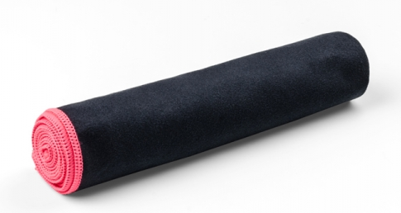

## Specyfikacja techniczna na dostawę apteczek

|  |  |  |
| --- | --- | --- |
| Lp. | Cecha | Wymagane parametry |
| 1. | Orientacyjny wymiar | wysokość: 30 cm x szerokość: 25 cm |
| 2. | Opis | Apteczka w pokrowcu z mocowaniem do paska, główna przegroda na zamek błyskawiczny, 25 el., w tym: 10 plastrów, 4 płatki nasączone alkoholem, 2 taśmy, 2 nieprzylegające opatrunki, 1 bandaż, 1 bandaż elastyczny, 2 waciki, 2 chusteczki nasączone mydłem oraz nożyczki  Kolor: czerwony |
| 3. | Znakowanie | Techniką zapewniającą trwałość i nieścieralność (nie dopuszcza się stosowania oklein – znakowanie bezpośrednio na oryginalnym materiale) Znakowanie: wykonane w 1 miejscu, logo Mazowsza  **Wielkość nadruku: dostosowana do pola zadruku, zapewniająca czytelność znaków**  *Wykonanie projektu zgodnie z Systemem Identyfikacji Wizualnej Marki Mazowsze dostępnej na stronie* [*www.mazovia.pl*](http://www.mazovia.pl) |
| 4. | Ilość | **800 szt.** |

Przykładowe zdjęcie:

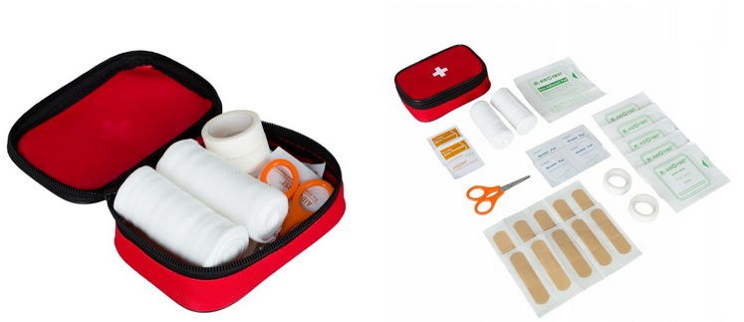

## Specyfikacja techniczna na dostawę koca z polaru, który po złożeniu staje się poduszką

|  |  |  |
| --- | --- | --- |
| Lp. | Cecha | Wymagane parametry |
| 1. | Orientacyjny wymiar | Wymiary:31 x 30 x 7,5 cm ( +/- 2 cm), po rozłożeniu 120 x 180 cm ( +/- 2 cm), |
| 2. | Opis | Koc z polaru, który po złożeniu i zapięciu na suwak staje się poduszką. Materiał poliester 180 g/m2, waga 0,42 kg. Kolor: czerwony |
| 3. | Znakowanie | Techniką zapewniającą trwałość i nieścieralność (nie dopuszcza się stosowania oklein – znakowanie bezpośrednio na oryginalnym materiale) Znakowanie: wykonane w 1 miejscu, tak aby było widoczne po złożeniu koca w poduszkę. Logo Mazowsza.  Wielkość nadruku: dostosowana do pola zadruku, zapewniająca czytelność znaków.  *Wykonanie projektu zgodnie z Systemem Identyfikacji Wizualnej Marki Mazowsze dostępnej na stronie* [*www.mazovia.pl*](http://www.mazovia.pl) |
| 4. | Ilość | **300 szt.** |

Przykładowe zdjęcie:

## Specyfikacja techniczna na zaprojektowanie i dostawę mini lampki do czytania

|  |  |  |
| --- | --- | --- |
| Lp. | Cecha | Wymagane parametry |
| 1. | Orientacyjny wymiar | Długość 11.3cm |
| 2. | Opis | Mini lampka do czytania, z regulacją kąta nachylenia  Zasilanie: 3 x bateria AG3. Baterie są dołączone do lampki |
| 3. | Znakowanie | Wielkość nadruku: dostosowana do pola zadruku, zapewniająca czytelność znaków.  Techniką zapewniającą trwałość i nieścieralność (nie dopuszcza się stosowania oklein – znakowanie bezpośrednio na oryginalnym materiale).  Znakowanie: logo Mazowsza  *Wykonanie projektu zgodnie z Systemem Identyfikacji Wizualnej Marki Mazowsze dostępnej na stronie* [*www.mazovia.pl*](http://www.mazovia.pl) |
| 4. | Ilość | **300 szt.** |

Przykładowe zdjęcie:

## Specyfikacja techniczna na zaprojektowanie i dostawę wykrywaczy kluczy Bluetooth

|  |  |  |
| --- | --- | --- |
| Lp. | Cecha | Wymagane parametry |
| 1. | Orientacyjny wymiar | 3,1 x 5,2 x 1 cm |
| 2. | Opis | Plastikowy, bezprzewodowy wykrywacz kluczy BT 4.0 z funkcją zdalnego wyzwalacza migawki aparatu do robienia zdjęć selfie, funkcją GPS oraz nagrywania głosu, kompatybilny z systemami iOS i Android, w pudełku.  Kolor: biały, czarny, czerwony |
| 3. | Znakowanie | Techniką zapewniającą trwałość i nieścieralność (nie dopuszcza się stosowania oklein – znakowanie bezpośrednio na oryginalnym materiale).  Wielkość nadruku: dostosowana do pola zadruku, zapewniająca czytelność znaków.  Znakowanie: logo Mazowsza  *Wykonanie projektu zgodnie z Systemem Identyfikacji Wizualnej Marki Mazowsze dostępnej na stronie* [*www.mazovia.pl*](http://www.mazovia.pl) |
| 4. | Ilość | **700 szt.** |

Przykładowe zdjęcie:

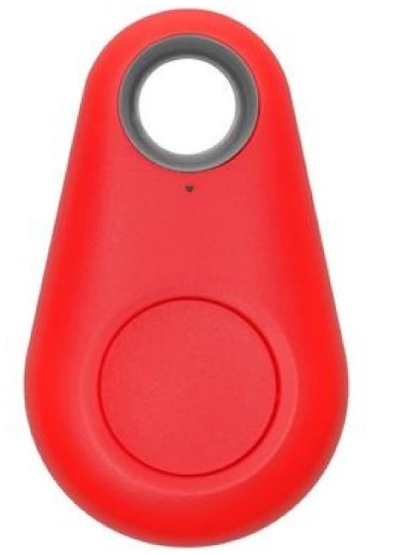

## Specyfikacja techniczna na dostawę toreb składanych na zakupy

|  |  |  |
| --- | --- | --- |
| Lp. | Cecha | Wymagane parametry |
| 1. | Orientacyjny wymiar | 38 cm x 40 cm (tolerancja +/- 2 cm) |
| 2. | Opis | Torba na zakupy składana do zamykanego na sznurek etui. Wykonana z poliestru 210D. Torba posiada ściągacz ułatwiający jej składanie.  Kolor: czarny |
| 3. | Znakowanie | Wielkość nadruku: dostosowana do pola zadruku, zapewniająca czytelność znaków.  Techniką zapewniającą trwałość i nieścieralność (nie dopuszcza się stosowania oklein – znakowanie bezpośrednio na oryginalnym materiale)  Znakowanie: logo Mazowsza  *Wykonanie projektu zgodnie z Systemem Identyfikacji Wizualnej Marki Mazowsze dostępnej na stronie* [*www.mazovia.pl*](http://www.mazovia.pl) |
| 4. | Ilość | **1000 szt.** |

Przykładowe zdjęcie:

## Specyfikacja techniczna na dostawę toreb bawełnianych

|  |  |  |
| --- | --- | --- |
| Lp. | Cecha | Wymagane parametry |
| 1. | Orientacyjny  wymiar | 42x38x10cm |
| 2. | Opis | Torba bawełniana w kolorze naturalnym z podwójnymi uszami (długie ok. 80 cm, krótkie ok. 50 cm) oraz szerokim dnem (10 cm). Krzyżowe przeszycia przy uchwytach oraz szwy boczne. Gramatura 340 g/m2 |
| 3. | Znakowanie | Techniką zapewniającą trwałość i nieścieralność (nie dopuszcza się stosowania oklein – znakowanie bezpośrednio na oryginalnym materiale)  Wielkość nadruku: maksymalna wielkość pola zadruku,  Znakowanie: logo Mazowsza (zielone) z claimem (czarnym) (2+2)  *zgodnie z Systemem Identyfikacji Wizualnej Marki Mazowsze dostępnej na stronie* [*www.mazovia.pl*](http://www.mazovia.pl) |
| 4. | Ilość | **400 szt.** |

Przykładowe zdjęcie:

## Specyfikacja techniczna na dostawę toreb bawełnianych

|  |  |  |
| --- | --- | --- |
| Lp. | Cecha | Wymagane parametry |
| 1. | Orientacyjny  wymiar | 38 x 42 cm |
| 2. | Opis | Torba na zakupy (140g) z długimi uchwytami, kolor ecru, dół torby i uszy zielone |
| 3. | Znakowanie | Wielkość nadruku: maksymalna wielkość pola zadruku  Znakowanie: logo Mazowsza (zielone) z claimem (czarnym) (2+2)  *zgodnie z Systemem Identyfikacji Wizualnej Marki Mazowsze dostępnej na stronie* [*www.mazovia.pl*](http://www.mazovia.pl) |
| 4. | Ilość | **400 szt.** |

Przykładowe zdjęcie:

# Część II

## Specyfikacja techniczna na dostawę parasoli

|  |  |  |
| --- | --- | --- |
| Lp. | Cecha | Wymagane parametry |
| 1. | Orientacyjny wymiar | Średnica ok. 130 cm, długość złożonego parasola ok. 90 cm, szerokość panelu 22 cm |
| 2. | Opis | Parasol manualny czarny, szesnasto panelowy, zakończony drewnianą zakrzywioną rączką. Wykonany z materiału typu pongee 190 T. |
| 3. | Znakowanie | Nadruk: na czaszy parasola, wykonany w 1 miejscu.  **Techniką zapewniającą trwałość i nieścieralność (nie dopuszcza się stosowania oklein – znakowanie bezpośrednio na oryginalnym materiale)**  **Wielkość nadruku: dostosowana do pola zadruku, zapewniająca czytelność znaków**  Znakowanie logo Mazowsza (z claimem)  *Wykonanie projektu zgodnie z Systemem Identyfikacji Wizualnej Marki Mazowsze dostępnej na stronie* [*www.mazovia.pl*](http://www.mazovia.pl) |
| 4. | Ilość | **100 szt.** |

Przykładowe zdjęcie:

## Specyfikacja techniczna na zaprojektowanie i dostawę parasola składanego

|  |  |  |
| --- | --- | --- |
| Lp. | Cecha | Wymagane parametry |
| 1. | Orientacyjny wymiar | Wymiary: średnica – między 90 a 100 cm, długość – między 23 a 33 cm |
| 2. | Opis | Składany parasol automatyczny typu Mauro Conti, 8 paneli, wytrzymała konstrukcja, rączka z PU, automatyczne otwieranie i składanie, dołączony pokrowiec. Kolor: czarny (lub równoważny w zakresie wymiarów, koloru, ilości paneli, trwałości oraz mechanizmu składania i rozkładania) |
| 3. | Znakowanie | Wielkość nadruku: dostosowana do pola zadruku, zapewniająca czytelność znaków.  Techniką zapewniającą trwałość i nieścieralność podczas użytkowania (nie dopuszcza się stosowania oklein – znakowanie bezpośrednio na oryginalnym materiale)  logo Mazowsza (z claimem) umieszczone na jednym panelu, na wierzchniej stronie. Wielkość i położenie logo do uzgodnienia z Zamawiającym.  *Wykonanie projektu zgodnie z Systemem Identyfikacji Wizualnej Marki Mazowsze dostępnej na stronie* [*www.mazovia.pl*](http://www.mazovia.pl) |
| 4. | Ilość | **300 szt.** |

Przykładowe zdjęcie:

# CZĘŚĆ III

## Specyfikacja techniczna na zaprojektowanie i dostawę smyczy z karabińczykiem

|  |  |  |
| --- | --- | --- |
| Lp. | Cecha | Wymagane parametry |
| 1. | Orientacyjny wymiar | Długość: 90 cm ( po założeniu 45 cm), szerokość: 0,9 cm |
| 2. | Opis | Czarna smycz z metalowym karabińczykiem. |
| 3. | Znakowanie | Wielkość nadruku: dostosowana do pola zadruku, zapewniająca czytelność znaków.  Techniką zapewniającą trwałość i nieścieralność (nie dopuszcza się stosowania oklein – znakowanie bezpośrednio na oryginalnym materiale).  Powtarzane Logo Mazowsza (bez claimu) dwustronnie (1+1)  *Wykonanie projektu zgodnie z Systemem Identyfikacji Wizualnej Marki Mazowsze dostępnej na stronie* [*www.mazovia.pl*](http://www.mazovia.pl) |
| 4. | Ilość | **500 szt.** |

Przykładowe zdjęcie:

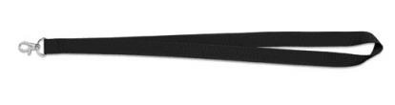

## Specyfikacja techniczna na dostawę karteczek samoprzylepnych kształcie jabłka

|  |  |  |
| --- | --- | --- |
| Lp. | Cecha | Wymagane parametry |
| 1. | Orientacyjny  wymiar | 70mm x 70mm |
| 2. | Opis | Blok 100 szt. karteczek samoprzylepnych w kształcie jabłka  Kolor: neonowo zielony. |
| 3. | Znakowanie | Techniką zapewniającą trwałość i nieścieralność (nie dopuszcza się stosowania oklein – znakowanie bezpośrednio na oryginalnym materiale)  Znakowanie: logo Mazowsza (białe) na każdej karteczce  *Wykonanie projektu zgodnie z Systemem Identyfikacji Wizualnej Marki Mazowsze dostępnej na stronie* [*www.mazovia.pl*](http://www.mazovia.pl) |
| 4. | Ilość | **1000 szt**. |

Przykładowe zdjęcie:

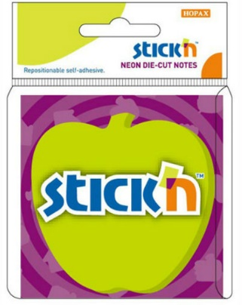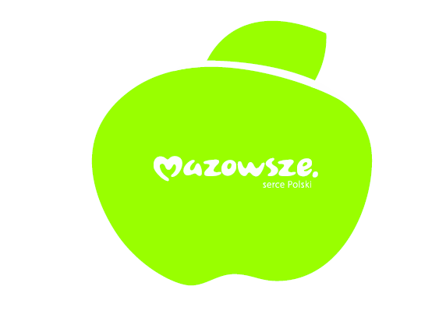

## Specyfikacja techniczna na dostawę długopisu z magnesem na lodówkę

|  |  |  |
| --- | --- | --- |
| Lp. | Cecha | Wymagane parametry |
| 1. | Opis | Długopis plastikowy, z czerwonymi elementami, idealny na lodówkę, wbudowany magnes z logo, model jak na zdjęciu poglądowym |
| 2. | Znakowanie | Wielkość nadruku: maksymalna wielkość pola zadruku, zapewniająca czytelność znaków.  Nadruk logo Mazowsza  *Wykonanie projektu zgodnie z Systemem Identyfikacji Wizualnej Marki Mazowsze dostępnej na stronie* [*www.mazovia.pl*](http://www.mazovia.pl) |
| 3. | Ilość | **500 szt.** |

Przykładowe zdjęcie:

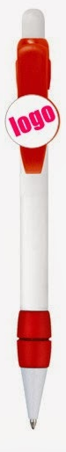

## Specyfikacja techniczna na dostawę długopisu metalowego

|  |  |  |
| --- | --- | --- |
| Lp. | Cecha | Wymagane parametry |
| 1. | Orientacyjny  wymiar | długość: 135 mm, średnica: 10 mm. |
| 2. | Opis | Automatyczny długopis typu REY z niebieskim wymiennym wkładem i metalowym korpusem lub równoważny (w zakresie wymiarów, kształtu, kolorystyki, materiału z którego wykonany jest długopis oraz formy ogumienia). Na korpusie gumowy uchwyt ułatwiającą trzymanie długopisu w ręce.  Kolor: zielony – 500 szt. i czerwony – 500 szt. |
| 3. | Znakowanie | nadruk wykonany na korpusie.  Wielkość nadruku: maksymalna wielkość pola zadruku, zapewniająca czytelność znaków.  Znakowanie: logo Mazowsza (1+0)  *Wykonanie projektu zgodnie z Systemem Identyfikacji Wizualnej Marki Mazowsze dostępnej na stronie* [*www.mazovia.pl*](http://www.mazovia.pl) |
| 4. | Ilość | **1000 szt.** |

Przykładowe zdjęcie:

## Specyfikacja techniczna na dostawę ołówka drewnianego

|  |  |  |
| --- | --- | --- |
| Lp. | Cecha | Wymagane parametry |
| 1. | Orientacyjny  wymiar | długość: 175 mm, średnica: 7 mm (tolerancja +/- 10%) |
| 2. | Opis | Ołówek wykonany z drewna z grafitem, zaostrzony, o twardości HB.  Kolor: naturalny |
| 3. | Znakowanie | Nadruk: wykonany w 1 miejscu  Wielkość nadruku: maksymalna wielkość pola zadruku, zapewniająca czytelność znaków.  Znakowanie: logo Mazowsza (1+0)  *Wykonanie projektu zgodnie z Systemem Identyfikacji Wizualnej Marki Mazowsze dostępnej na stronie* [*www.mazovia.pl*](http://www.mazovia.pl) |
| 4. | Ilość | **1000 szt.** |

Przykładowe zdjęcie:

## Specyfikacja techniczna na dostawę zestawu piśmienniczego w pudełku

|  |  |  |
| --- | --- | --- |
| Lp. | Cecha | Wymagane parametry |
| 1. | Orientacyjny  wymiar | Wymiary: 16x5,5x1,8 cm |
| 2. | Opis | Aluminiowy zestaw do pisania z przyciskanym długopisem z niebieskim wkładem oraz mechanicznym ołówkiem w metalowym etui.  Kolor opakowania: czerwony. Kolor długopisu i ołówka: czerwony |
| 3. | Znakowanie | Nadruk: na metalowym etui oraz na korpusie długopisu i ołówka.  Technika nadruku: zapewniająca trwałość i nieścieralność (nie dopuszcza się stosowania oklein – znakowanie bezpośrednio na oryginalnym materiale)  Wielkość nadruku: maksymalna wielkość pola zadruku, zapewniająca czytelność znaków.  Nadruk logo Mazowsza  *Wykonanie projektu zgodnie z Systemem Identyfikacji Wizualnej Marki Mazowsze dostępnej na stronie www.mazovia.pl* |
| 4. | Ilość | **500 szt.** |

Przykładowe zdjęcie:

## Specyfikacja techniczna na dostawę długopisu plastikowego

|  |  |  |
| --- | --- | --- |
| Lp. | Cecha | Wymagane parametry |
| 1. | Orientacyjny  wymiar | Wymiary: 14,2 x 1,2 cm |
| 2. | Opis | Automatyczny długopis z niebieskim wymiennym wkładem wykonany z plastiku, z gumką na korpusie ułatwiającą trzymanie.  Kolor: zielony – 500 szt. i biały – 500 szt. |
| 3. | Znakowanie | Nadruk: na korpusie  Wielkość nadruku: maksymalna wielkość pola zadruku, zapewniająca czytelność znaków.  Nadruk logo Mazowsza  *Wykonanie projektu zgodnie z Systemem Identyfikacji Wizualnej Marki Mazowsze dostępnej na stronie www.mazovia.pl* |
| 4. | Ilość | **1000 szt.** |

Przykładowe zdjęcie:

## Specyfikacja techniczna na dostawę długopisu metalowego

|  |  |  |
| --- | --- | --- |
| Lp. | Cecha | Wymagane parametry |
| 1. | Orientacyjny  wymiar | długość: 140 mm, średnica: 9 mm. |
| 2. | Opis | Automatyczny długopis typu Andante z niebieskim wymiennym wkładem i metalowym korpusem lub równoważny (w zakresie wymiaru, kształtu, materiału z którego wykonany jest długopis, kolorystyki oraz formy ogumienia). Na korpusie gumowy uchwyt ułatwiającą trzymanie długopisu w ręce.  Kolor: czerwony – 500 szt. i szary – 500 szt. |
| 3. | Znakowanie | Nadruk na korpusie.  Wielkość nadruku: maksymalna wielkość pola zadruku, zapewniająca czytelność znaków.  Znakowanie: logo Mazowsza  *Wykonanie projektu zgodnie z Systemem Identyfikacji Wizualnej Marki Mazowsze dostępnej na stronie* [*www.mazovia.pl*](http://www.mazovia.pl) |
| 4. | Ilość | **1000 szt.** |

Przykładowe zdjęcie:

## Specyfikacja techniczna na dostawę długopisu wielokolorowego

|  |  |  |
| --- | --- | --- |
| Lp. | Cecha | Wymagane parametry |
| 1. | Orientacyjny  wymiar | długość: 140 mm, średnica: 10 mm. |
| 2. | Opis | Automatyczny długopis z wkładami w 4 kolorach: niebieskim, czarnym, zielonym i czerwonym. górna część obudowy długopisu z gumową nakładką do trzymania.  Kolor: srebrny w dolnej część obudowy oraz czerwony w górnej, gumowanej części obudowy. |
| 3. | Znakowanie | Nadruk: na korpusie  Techniką zapewniającą trwałość i nieścieralność  Wielkość nadruku: maksymalna wielkość pola zadruku, zapewniająca czytelność znaków.  Znakowanie: logo Mazowsza  *Wykonanie projektu zgodnie z Systemem Identyfikacji Wizualnej Marki Mazowsze dostępnej na stronie* [*www.mazovia.pl*](http://www.mazovia.pl) |
| 4. | Ilość | **1000 szt.** |

Przykładowe zdjęcie:

## Specyfikacja techniczna na dostawę poduszeczek chłodząco-ogrzewających

|  |  |  |
| --- | --- | --- |
| Lp. | Cecha | Wymagane parametry |
| 1. | Orientacyjny wymiar | Wysokość: 130 x 170 mm (tolerancja +/- 10 mm) |
| 2. | Opis | Poduszeczka, która może służyć jako ciepły i zimny kompres. Z motywem serca, wykonany z PVC. Możliwość mycia pod bieżącą wodą.  Kolor: czerwony |
| 3. | Znakowanie | Techniką zapewniającą trwałość i nieścieralność  nadruk: w 1 miejscu  Wielkość nadruku: maksymalna wielkość pola zadruku, zapewniająca czytelność znaków.  Znakowanie: logo Mazowsza  *Wykonanie projektu zgodnie z Systemem Identyfikacji Wizualnej Marki Mazowsze dostępnej na stronie www.mazovia.pl* |
| 4. | Ilość | **500 szt.** |

Przykładowe zdjęcie:

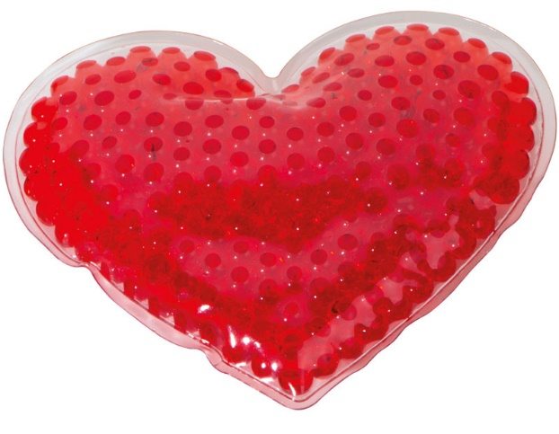

## Specyfikacja techniczna na dostawę breloków antystresowych w kształcie serca

|  |  |  |
| --- | --- | --- |
| Lp. | Cecha | Wymagane parametry |
| 1. | Orientacyjny wymiar | 4,2 x 4 x 3 cm |
| 2. | Opis | Brelok metalowy do kluczy z zabawką antystresową w kolorze czerwonym w kształcie serca. |
| 3. | Znakowanie | Techniką zapewniającą trwałość i nieścieralność  nadruk: na zabawce antystresowej  Wielkość nadruku: maksymalna wielkość pola zadruku, zapewniająca czytelność znaków.  Znakowanie: logo Mazowsza  *Wykonanie projektu zgodnie z Systemem Identyfikacji Wizualnej Marki Mazowsze dostępnej na stronie www.mazovia.pl* |
| 4. | Ilość | **1000 szt.** |

Przykładowe zdjęcie:

# CZĘŚĆ IV

## Specyfikacja techniczna na dostawę podstawki korkowej pod garnek

|  |  |  |
| --- | --- | --- |
| Lp. | Cecha | Wymagane parametry |
| 1. | Orientacyjny  wymiar | Średnica 20 cm, grubość 0,7 cm |
| 2. | Opis | Okrągła, korkowa podstawka pod garnek. |
| 3. | Znakowanie | Nadruk: wykonany w środkowej części podstawki, techniką zapewniającą trwałość i nieścieralność (nie dopuszcza się stosowania oklein – znakowanie bezpośrednio na oryginalnym materiale)  Wielkość nadruku: maksymalne pole zadruku,  Znakowanie: logo Mazowsza  *Wykonanie projektu zgodnie z Systemem Identyfikacji Wizualnej Marki Mazowsze dostępnej na stronie* [*www.mazovia.pl*](http://www.mazovia.pl) |
| 4. | Ilość | **400 szt.** |

Przykładowe zdjęcie:

## Specyfikacja techniczna na zaprojektowanie i dostawę fartucha z zestawem do grilla

|  |  |  |
| --- | --- | --- |
| Lp. | Cecha | Wymagane parametry |
| 1. | Orientacyjny wymiar | Dł. 49 x szer.30 x gr. 2 cm |
| 2. | Opis | Fartuch z 5 elementowym zestawem do grilla: widelec do mięsa, łopatka, szczypce oraz komplet do soli i pieprzu. Fartuch wykonany z nylonu w kolorze czarnym. |
| 3. | Znakowanie | Wielkość nadruku: dostosowana do pola zadruku, zapewniająca czytelność znaków.  Techniką zapewniającą trwałość i nieścieralność (nie dopuszcza się stosowania oklein – znakowanie bezpośrednio na oryginalnym materiale)  Znakowanie: Logo Mazowsza  *Wykonanie projektu zgodnie z Systemem Identyfikacji Wizualnej Marki Mazowsze dostępnej na stronie* [*www.mazovia.pl*](http://www.mazovia.pl) |
| 4. | Ilość | **100 szt.** |

Przykładowe zdjęcie:

## Specyfikacja techniczna na dostawę butelki aluminiowej

|  |  |  |
| --- | --- | --- |
| Lp. | Cecha | Wymagane parametry |
| 1. | Orientacyjny  wymiar | Wymiary: ⌀ 70 x 210 mm |
| 2. | Opis | Butelka aluminiowa w kolorze czerwonym o pojemności 600 ml Zakrętka wykonana z tworzywa sztucznego. |
| 3. | Znakowanie | Techniką zapewniającą trwałość i nieścieralność (nie dopuszcza się stosowania oklein – znakowanie bezpośrednio na oryginalnym materiale).  Nadruk w 1 miejscu  Wielkość nadruku: maksymalna wielkość pola zadruku, zapewniająca czytelność znaków.  Nadruk logo Mazowsza  *Wykonanie projektu zgodnie z Systemem Identyfikacji Wizualnej Marki Mazowsze dostępnej na stronie www.mazovia.pl* |
| 4. | Ilość | **400 szt.** |

Przykładowe zdjęcie:

## Specyfikacja techniczna na dostawę czajników z filiżanką do herbaty

|  |  |  |
| --- | --- | --- |
| Lp. | Cecha | Wymagane parametry |
| 1. | Orientacyjny wymiar | 15,8 x 15 x 15,2 cm |
| 2. | Opis | Elegancki zestaw do herbaty składający się z czajnika o poj. 400 ml oraz filiżanki z podstawką o poj. 200 ml. Całość wykonana z wysokiej jakości porcelany w pojedynczym opakowaniu kartonowym z logo Marki Mazowsze. |
| 3. | Znakowanie | Nadruk: na czajniku i filiżance logo Mazowsza (z claimem) (2+2)  Dwustronnie.  Techniką zapewniającą trwałość i nieścieralność (nie dopuszcza się stosowania oklein – znakowanie bezpośrednio na oryginalnym materiale)  **Wielkość nadruku: dostosowana do pola zadruku, zapewniająca czytelność znaków**  *Wykonanie projektu zgodnie z Systemem Identyfikacji Wizualnej Marki Mazowsze dostępnej na stronie* [*www.mazovia.pl*](http://www.mazovia.pl) |
| 4. | Ilość | **100 szt.** |

Przykładowe zdjęcie:

## Specyfikacja techniczna na dostawę kompletów filiżanek porcelanowych

|  |  |  |
| --- | --- | --- |
| Lp. | Cecha | Wymagane parametry |
| 1. | Orientacyjny  wymiar | Wymiary: wysokość 71 mm, średnica 78 mm  Pojemność ok. 180 ml |
| 2. | Opis | Filiżanki porcelanowe typu Diana Set o klasycznym obłym kształcie, pojemność 180 ml ze spodkiem lub równoważnych (w zakresie kształtu oraz pojemności). Pakowane po 6 szt. w białe opakowanie kartonowe z elementem przezroczystym - okienkiem.  Kolor filiżanek: biały. |
| 3. | Znakowanie | Nadruk: na podstawce oraz opakowaniu kartonowym  Logo Mazowsza  Techniką zapewniającą trwałość i nieścieralność (nie dopuszcza się stosowania oklein – znakowanie bezpośrednio na oryginalnym materiale)  Wielkość nadruku: dostosowana do pola zadruku, zapewniająca czytelność znaków  *Wykonanie projektu zgodnie z Systemem Identyfikacji Wizualnej Marki Mazowsze dostępnej na stronie www.mazovia.pl* |
| 4. | Ilość | **100 kompletów po 6 filiżanek** |

Przykładowe zdjęcie:

# CZĘŚĆ V

## Specyfikacja techniczna na zaprojektowanie i dostawę skakanek

|  |  |  |
| --- | --- | --- |
| Lp. | Cecha | Wymagane parametry |
| 1. | Orientacyjny wymiar | 12 x 3 x 3 cm |
| 2. | Opis | Skakanka z drewnianymi rączkami w kształcie zwierzątka (słoń, lew, krokodyl, biedronka, pszczoła, żaba). Skakanki posiadają oznaczenie certyfikatem CE dla zabawek. |
| 3. | Znakowanie | Wielkość nadruku: maksymalna wielkość pola zadruku  Techniką zapewniającą trwałość i nieścieralność (nie dopuszcza się stosowania oklein – znakowanie bezpośrednio na oryginalnym materiale)  Logo Mazowsza  *Wykonanie projektu zgodnie z Systemem Identyfikacji Wizualnej Marki Mazowsze dostępnej na stronie* [*www.mazovia.pl*](http://www.mazovia.pl) |
| 4. | Ilość | **500 szt.** |

Przykładowe zdjęcie:

## Specyfikacja techniczna na zaprojektowanie i dostawę zestawu kred w pudełku

|  |  |  |
| --- | --- | --- |
| Lp. | Cecha | Wymagane parametry |
| 1. | Orientacyjny wymiar | 14,2 x 2,5 x 14 cm |
| 2. | Opis | Kreda w sześciu kolorach zapakowana w pudełko. |
| 3. | Znakowanie | Na kartonowym pudełku techniką zapewniającą trwałość i nieścieralność (nie dopuszcza się stosowania oklein – znakowanie bezpośrednio na oryginalnym materiale).  Znakowanie: Logo Mazowsza z claimem  *Wykonanie projektu zgodnie z Systemem Identyfikacji Wizualnej Marki Mazowsze dostępnej na stronie* [*www.mazovia.pl*](http://www.mazovia.pl) |
| 4. | Ilość | **500 szt.** |

Przykładowe zdjęcie:

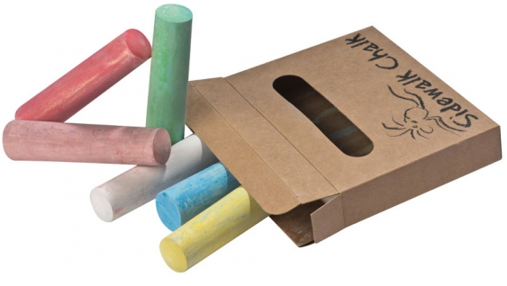

## Specyfikacja techniczna na dostawę zabawek sensorycznych

|  |  |  |
| --- | --- | --- |
| Lp. | Cecha | Wymagane parametry |
| 1. | Orientacyjny wymiar | Wymiary: 13 x 13 x 2 cm (tolerancja +/- 2 cm) |
| 2. | Opis | Wielokolorowa zabawka sensoryczna typu POP IT) dla dzieci powyżej 3 roku życia, służąca do wciskania bąbelków z jednej i drugiej strony. lub równoważna (w zakresie kolorystyki, materiału z którego będzie wykonana oraz zakresu działania tj. wciskania bąbelków. Produkt wielokrotnego użytku. Zabawka wykonana z nieuczulającego, bezpiecznego silikonu. Miks wzorów: koło, kwadrat, serce.  Kolor: tęczowy.  Zabawka posiada oznaczenie certyfikatem CE dla zabawek. |
| 3. | Znakowanie | Techniką zapewniającą trwałość i nieścieralność (nie dopuszcza się stosowania oklein – znakowanie bezpośrednio na oryginalnym materiale) wykonany w 1 miejscu, 1 kolor.  **Wielkość nadruku: dostosowana do pola zadruku, zapewniająca czytelność znaków**  Znakowanie: logo Mazowsza  *Wykonanie projektu zgodnie z Systemem Identyfikacji Wizualnej Marki Mazowsze dostępnej na stronie* [*www.mazovia.pl*](http://www.mazovia.pl) |
| 4. | Ilość | **1000 szt.** |

Przykładowe zdjęcie:

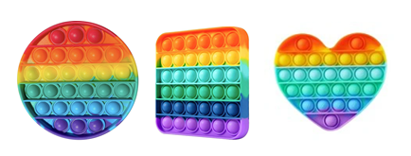

## Specyfikacja techniczna na dostawę gry w kółko i krzyżyk

|  |  |  |
| --- | --- | --- |
| Lp. | Cecha | Wymagane parametry |
| 1. | Orientacyjny wymiar | Wysokość: 130 x 170 mm (tolerancja +/- 10 mm) |
| 2. | Opis | 10-cześciowa, drewniana gra kółko i krzyżyk w bawełnianym pokrowcu zapinanym na sznurek, służącym jako plansza do gry. Gra posiada oznaczenie certyfikatem CE dla zabawek. |
| 3. | Znakowanie | Znakowania na pokrowcu, po stronie bez planszy, 1 kolor  Logo Mazowsza  Wielkość nadruku: dostosowana do pola zadruku, zapewniająca czytelność znaków.  *Wykonanie projektu zgodnie z Systemem Identyfikacji Wizualnej Marki Mazowsze dostępnej na stronie* [*www.mazovia.pl*](http://www.mazovia.pl) |
| 4. | Ilość | **500 szt.** |

Przykładowe zdjęcie:

## Specyfikacja techniczna na dostawę pluszowego misia

|  |  |  |
| --- | --- | --- |
| Lp. | Cecha | Wymagane parametry |
| 1. | Orientacyjny wymiar | Wysokość: 17 cm |
| 2. | Opis | Miś pluszowy typu Nicky Brown w białej koszulce lub równoważny (pod względem wielkości, koloru misia oraz koszulki). Miś posiada oznaczenie certyfikatem CE dla zabawek. |
| 3. | Znakowanie | Nadruk na koszulce. 1 kolor. Koszulka nałożona na misia.  Znakowanie: Logo Mazowsza  Wielkość nadruku: dostosowana do pola zadruku, zapewniająca czytelność znaków.  *Wykonanie projektu zgodnie z Systemem Identyfikacji Wizualnej Marki Mazowsze dostępnej na stronie* [*www.mazovia.pl*](http://www.mazovia.pl) |
| 4. | Ilość | **300 szt.** |

Przykładowe zdjęcie:

## Specyfikacja techniczna na dostawę kolorowych piłek plażowych

|  |  |  |
| --- | --- | --- |
| Lp. | Cecha | Wymagane parametry |
| 1. | Orientacyjny wymiar | Napełniona powietrzem o średnicy ok. 25 cm (+/- 1 %) |
| 2. | Opis | Piłka plażowa z co najmniej 6 segmentami duża, materiał: PVC.  Kolor różnokolorowy.  Piłki posiadają oznaczenie certyfikatem CE dla zabawek. |
| 3. | Znakowanie | Techniką zapewniającą trwałość i nieścieralność (nie dopuszcza się stosowania oklein – znakowanie bezpośrednio na oryginalnym materiale).  Znakowanie: Logo Mazowsza nadrukowane na białej części piłki.  Wielkość nadruku: dostosowana do pola zadruku, zapewniająca czytelność znaków.  *Wykonanie projektu zgodnie z Systemem Identyfikacji Wizualnej Marki Mazowsze dostępnej na stronie* [www.mazovia.pl](http://www.mazovia.pl) |
| 4. | Ilość | **1000 szt.** |

Przykładowe zdjęcie:

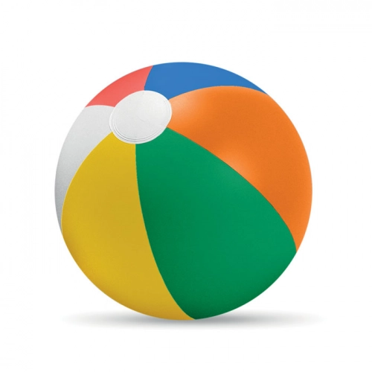

## Specyfikacja techniczna na zaprojektowanie i dostawę układanek logicznych

|  |  |  |
| --- | --- | --- |
| Lp. | Cecha | Wymagane parametry |
| 1. | Orientacyjny wymiar | 80 x 90 x 80 mm |
| 2. | Opis | Układanka logiczna typu Diamond wykonana z drewna lub równoważna (w zakresie ilości elementów oraz materiału z jakiego będzie wykonana). Zawiera 24 elementy. Pakowana w płócienny woreczek (170 x 145 mm). Dołączona instrukcja składania.  Gra posiada oznaczenie certyfikatem CE dla zabawek. |
| 3. | Znakowanie | Nadruk na pokrowcu. 1 kolor.  Znakowanie: Logo Mazowsza  Wielkość nadruku: dostosowana do pola zadruku, zapewniająca czytelność znaków.  *Wykonanie projektu zgodnie z Systemem Identyfikacji Wizualnej Marki Mazowsze dostępnej na stronie www.mazovia.pl* |
| 4. | Ilość | **500 szt.** |

Przykładowe zdjęcie:

# CZĘŚĆ VI

## Specyfikacja techniczna na zaprojektowanie i dostawę świateł do roweru

|  |  |  |
| --- | --- | --- |
| Lp. | Cecha | Wymagane parametry |
| 1. | Orientacyjny wymiar | Wymiary opakowania: 18.0 x 12.0 x 3.0 cm |
| 2. | Opis | lampa przednia:  • oświetlenie: 2 dioda LED,  • 3 funkcje światła,  • wymiary: 10.0 x 2.5 cm,  • zasilanie: baterie CR2032, w zestawie;  – lampa tylna:  • oświetlenie: 2 dioda LED,  • 3 funkcji światła,  • wymiary: 10.0 x 2.5 cm,  • zasilanie: baterie CR2032, w zestawie.  W pojedynczym opakowaniu zawierającym lampę białą i czerwoną. |
| 3. | Znakowanie | Techniką zapewniającą, że wzór zostanie naniesiony trwale, nie będzie zmieniał koloru:  Znakowanie: logo Mazowsze na każdej lampie  *Wykonanie projektu zgodnie z Systemem Identyfikacji Wizualnej Marki Mazowsze dostępnej na stronie* [*www.mazovia.pl*](http://www.mazovia.pl) |
| 4. | Ilość | **300 szt.** |

Przykładowe zdjęcie:

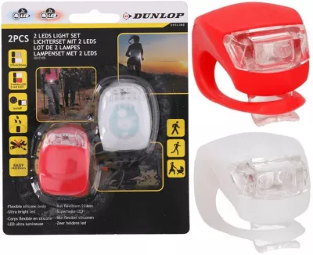

## Specyfikacja techniczna na zaprojektowanie i dostawę nakładek na szprychy roweru LED

|  |  |  |
| --- | --- | --- |
| Lp. | Cecha | Wymagane parametry |
| 1. | Orientacyjny wymiar | 16,3 x 14,5 cm |
| 2. | Opis | Kolor: biały. Kolor emitowanego światła: multikolor. 3 tryby świecenia. Diody LED wewnątrz obudowy.  Zestaw w jednostkowym opakowaniu zawierający 2 sztuki nakładek. Zestaw zawiera baterię.  Odblaskowe, zapewniają dodatkową widoczność w ruchu drogowym, montowane za pomocą prostego kliknięcia. Nakładki pasują do wszystkich popularnych rodzajów szprych rowerowych. |
| 3. | Znakowanie | Wielkość nadruku: maksymalna wielkość pola zadruku.  Logo Mazowsza  *Wykonanie projektu zgodnie z Systemem Identyfikacji Wizualnej Marki Mazowsze dostępnej na stronie* [*www.mazovia.pl*](http://www.mazovia.pl) |
| 4. | Ilość | **500 szt.** |

Przykładowe zdjęcie:

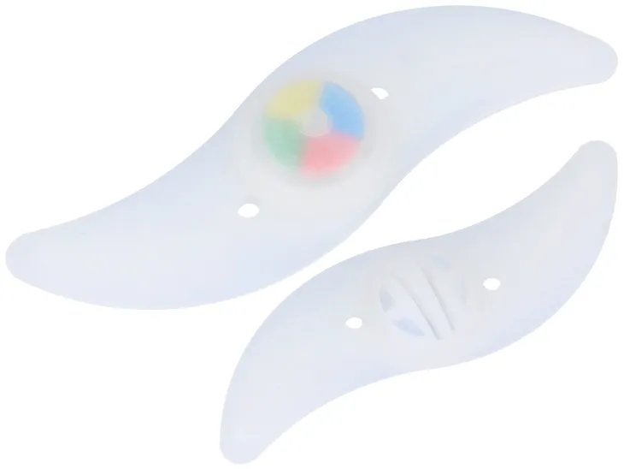

# CZĘŚĆ VII

## Specyfikacja techniczna na zaprojektowanie i dostawę kapelusza słomkowego

|  |  |  |
| --- | --- | --- |
| Lp. | Cecha | Wymagane parametry |
| 1. | Orientacyjny wymiar | ø 36 |
| 2. | Opis | Naturalny kapelusz słomkowy z zieloną taśmą. Taśma przyczepiona do kapelusza przynajmniej w jednym miejscu. Model dokładnie jak na zdjęciu poglądowym. |
| 3. | Znakowanie | Techniką zapewniającą trwałość i nieścieralność (nie dopuszcza się stosowania oklein – znakowanie bezpośrednio na oryginalnym materiale).  Wielkość nadruku: dostosowana do pola zadruku, zapewniająca czytelność znaków.  Znakowanie: Logo Mazowsza na taśmie kapelusza.  *Wykonanie projektu zgodnie z Systemem Identyfikacji Wizualnej Marki Mazowsze dostępnej na stronie* [*www.mazovia.pl*](http://www.mazovia.pl) |
| 4. | Ilość | **300 szt.** |

Przykładowe zdjęcie:

# CZĘŚĆ VIII

## Specyfikacja techniczna na dostawę notesów A5

|  |  |  |
| --- | --- | --- |
| Lp. | Cecha | Wymagane parametry |
| 1. | Orientacyjny wymiar | Format A5 (148x 210 mm) PION |
| 2. | Opis | Notes 50 kartek w kratkę, kolor kratki czarny, druk jednostronny z nadrukiem logo na każdej kartce, oprawa klejona o dużej wytrzymałości po krótszym boku, usztywniony z tyłu kartonem o gramaturze ok. 300 g/m2, kartki wewnątrz notesu: gramatura 80 g/m2 |
| 3. | Znakowanie | Techniką zapewniającą trwałość i nieścieralność (nie dopuszcza się stosowania oklein – znakowanie bezpośrednio na oryginalnym materiale).  Nadruk na każdej kartce  Znakowanie: Logo Mazowsza oraz dane kontaktowe (dół kartki)  Wielkość nadruku: dostosowana do pola zadruku, zapewniająca czytelność znaków.  *Wykonanie projektu zgodnie z Systemem Identyfikacji Wizualnej Marki Mazowsze dostępnej na stronie* [*www.mazovia.pl*](http://www.mazovia.pl) |
| 4. | Ilość | **500 szt.** |

Przykładowe zdjęcie:

Zdjęcie nr 1. Przykładowe zdjęcie notesów w formacie A5.

## Specyfikacja techniczna na zaprojektowanie i dostawę toreb poziomych

|  |  |  |
| --- | --- | --- |
| Lp. | Cecha | Wymagane parametry |
| 1. | Orientacyjny wymiar | Dł. 40 x wys.30 x szer. 10 cm |
| 2. | Opis | Torby kreda 200g + folia błysk, w kolorze białym z wzmocnieniami i czerwonym sznurkiem bawełniano syntetycznym |
| 3. | Znakowanie | Wielkość nadruku: dostosowana do pola zadruku, zapewniająca czytelność znaków. Techniką zapewniającą trwałość i nieścieralność (nie dopuszcza się stosowania oklein – znakowanie bezpośrednio na oryginalnym materiale)  Nadruk po obu stronach torby Logo Mazowsza (z claimem) (2+2)  *Wykonanie projektu zgodnie z Systemem Identyfikacji Wizualnej Marki Mazowsze dostępnej na stronie www.mazovia.pl* |
| 4. | Ilość | **500 szt.** |

Przykładowe zdjęcie:

## Specyfikacja techniczna na zaprojektowanie i dostawę toreb pionowych

|  |  |  |
| --- | --- | --- |
| Lp. | Cecha | Wymagane parametry |
| 1. | Orientacyjny wymiar | Dł. 30 x wys. 40 x szer. 10 cm |
| 2. | Opis | Torby kreda 200g + folia błysk, w kolorze białym z wzmocnieniami i czerwonym sznurkiem bawełniano syntetycznym |
| 3. | Znakowanie | Wielkość nadruku: dostosowana do pola zadruku, zapewniająca czytelność znaków. Techniką zapewniającą trwałość i nieścieralność (nie dopuszcza się stosowania oklein – znakowanie bezpośrednio na oryginalnym materiale)  Nadruk po obu stronach torby Logo Mazowsza (z claimem) (2+2)  *Wykonanie projektu zgodnie z Systemem Identyfikacji Wizualnej Marki Mazowsze dostępnej na stronie www.mazovia.pl* |
| 4. | Ilość | **500 szt.** |

Przykładowe zdjęcie:

## Specyfikacja techniczna na zaprojektowanie i dostawę papieru pakowego w arkuszach

|  |  |  |
| --- | --- | --- |
| Lp. | Cecha | Wymagane parametry |
| 1. | Orientacyjny wymiar | Dł. 960 x szer. 680 mm |
| 2. | Opis | Papier pakowy biały, gramatura 100g/m2 w arkuszach. |
| 3. | Znakowanie | Wielkość nadruku: dostosowana do pola zadruku, zapewniająca czytelność znaków – ok. 67 logotypów na arkusz.  Techniką zapewniającą trwałość i nieścieralność (nie dopuszcza się stosowania oklein – znakowanie bezpośrednio na oryginalnym materiale)  Nadruk: Logo Mazowsza (z claimem)  *Wykonanie projektu zgodnie z Systemem Identyfikacji Wizualnej Marki Mazowsze dostępnej na stronie www.mazovia.pl* |
| 4. | Ilość | **500 szt.** |

Przykładowe zdjęcie:

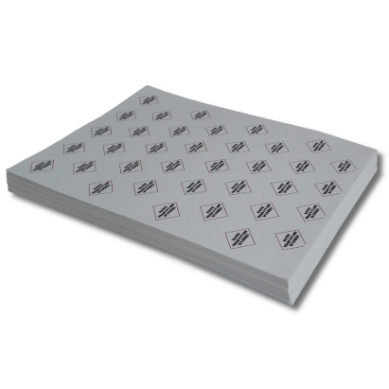

## Specyfikacja techniczna na zaprojektowanie i dostawę papieru pakowego w rolkach

|  |  |  |
| --- | --- | --- |
| Lp. | Cecha | Wymagane parametry |
| 1. | Orientacyjny wymiar | Dł. 50 m x szer. 680 mm |
| 2. | Opis | Papier pakowy biały, gramatura 100g/m2 w rolkach. |
| 3. | Znakowanie | Wielkość nadruku: dostosowana do pola zadruku, zapewniająca czytelność znaków.  Techniką zapewniającą trwałość i nieścieralność (nie dopuszcza się stosowania oklein – znakowanie bezpośrednio na oryginalnym materiale)  Znakowanie: Logo Mazowsza (z claimem)  *Wykonanie projektu zgodnie z Systemem Identyfikacji Wizualnej Marki Mazowsze dostępnej na stronie www.mazovia.pl* |
| 4. | Ilość | **10 szt.** |

Przykładowe zdjęcie:

## DODATKOWE INFORMACJE I UWAGI ZAMAWIAJĄCEGO:

1. Zamawiający dopuszcza odchylenia od rozmiarów określonych w powyższej tabeli w granicach +/- 5%.
2. Zamawiający zastrzega sobie prawo do zmiany wzoru nadruku, kolorystyki materiałów i formy umieszczenia na nich logotypu Mazowsza, w przypadku niespełnienia oczekiwań Zamawiającego odnośnie przedstawionego przez Wykonawcę projektu materiału reklamowego dot. kolorystyki lub jego wyglądu.
3. Każdy produkt powinien zostać zapakowany w opakowanie jednostkowe, metodą przyjazną środowisku. W przypadku braku takiej możliwości, dopuszcza się opakowanie w inny sposób, np. w woreczek foliowy.
4. Wszystkie projekty graficzne muszą uzyskać akceptację Zamawiającego przed ich wyprodukowaniem. Akceptacja projektów będzie odbywać się drogą mailową.
5. Wzór logotypu dla poszczególnych punktów specyfikacji:

Logo Marki Mazowsze

 

forma z claimem forma bez claimu

1. Kolorystyka Systemu Identyfikacji Wizualnej Marki Mazowsze:

